НАЦІОНАЛЬНИЙ ТЕХНІЧНИЙ УНІВЕРСИТЕТ УКРАЇНИ

«КИЇВСЬКИЙ ПОЛІТЕХНІЧНИЙ ІНСТИТУТ імені ІГОРЯ СІКОРСЬКОГО»

**Лабораторна робота № 13**

**Оптимізація функцій однієї змінної методом золотого перетину**

**З курсу Обчислювальна математика**

Вариант № 21

Виконтов студент

групи ДП-82

Мнацаканов Антон

Факультет Електроніки

Викладач: Домбругов М.Р.

Київ-2020

**Мета роботи**: вивчення алгоритму і налаштування програми для пошуку мінімуму функції одного аргументу (одновимірної оптимізації) методом золотого перетину.

**Що зробити**: знайти екстремуми функції f (x) методом золотого перетину. Впевнитись, що їх значення узгоджуються з результатами аналітичного дослідження функції f (x). Визначити порядок збіжності методу золотого перетину. Оцінити максимальну кількість десяткових знаків, які можна визначити цим методом в положенні точки екстремуму і в значенні функції в цій точці.

**Хід роботи**

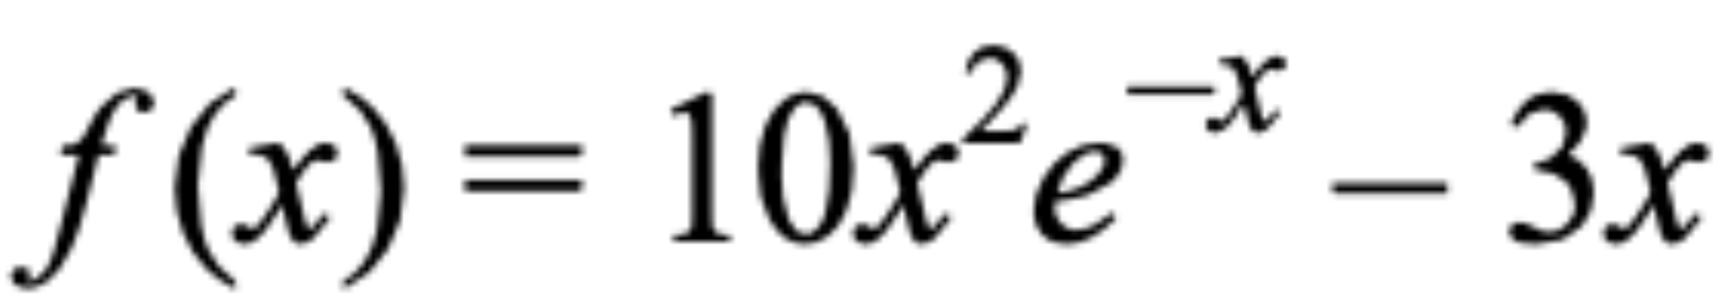

Це моя головна функція, її графік: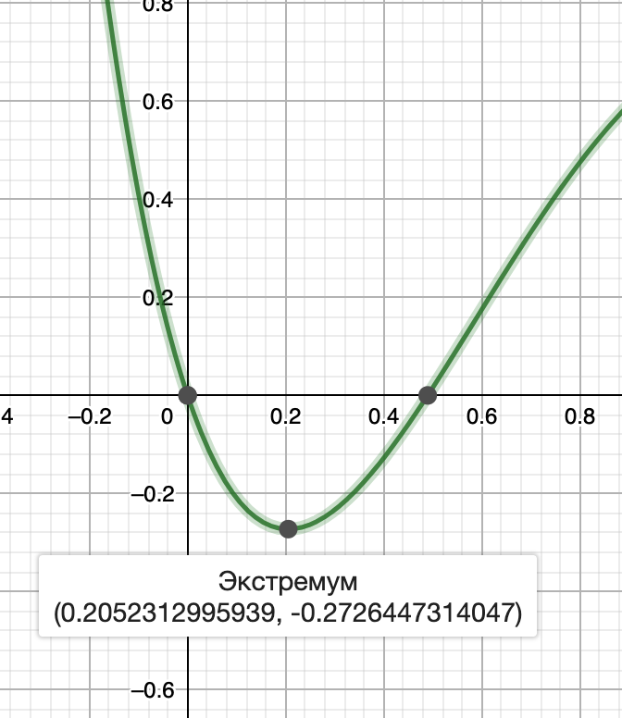

**Фрагмент коду на С:**

#include <stdio.h>

#include <stdlib.h>

#include<math.h>

double a=0;

double b=0.4;

double eps= 0.00000001;

int s;

double mod;

int main()

{

double fa = 10*a*a*exp(-a)-3*a;

double fb = 10*b*b*exp(-b)-3*b;

double r=(sqrt(5)-1)/2;

double c = a+(1-r)*(b-a);

double fc = 10*c*c*exp(-c)-3*c;

double d = b-(1-r)*(b-a);

double fd = 10*d*d*exp(-d)-3*d;

do

{

if (fc>fd)

{

a=c;

fa=fc;

c=d;

fc=fd;

d = b-(1-r)*(b-a);

fd = 10*d*d*exp(-d)-3*d;

}

else

{

b=d;

fb=fd;

d=c;

fd=fc;

c = a+(1-r)*(b-a);

fc = 10*c*c*exp(-c)-3*c;

}

mod=fabs(b-a);

double x=c;

double fx = 10*x*x*exp(-x)-3*x;

s++;

printf("\t x\t\t f(x)\n");

printf("------------------\n\n%i min %e;\t%e\n\n",s ,x ,fx );

printf("------------------\na=%e\nc=%e\nd=%e\nb=%e\n|b-a|=%e\nf(a)=%e\nf(c)=%e\nf(d)=%e\nf(b)=%e\n",a,c,d,b,mod,fa,fc,fd,fb );

}

while(mod>=eps);

return 0;

}

**Результати**

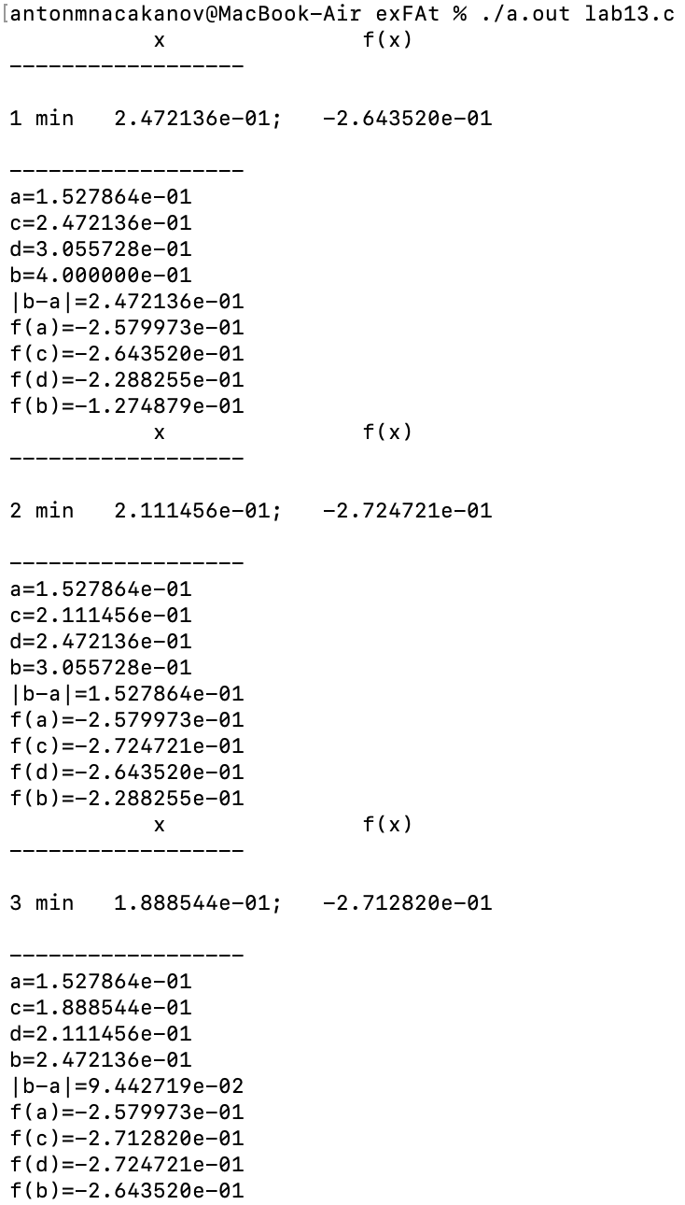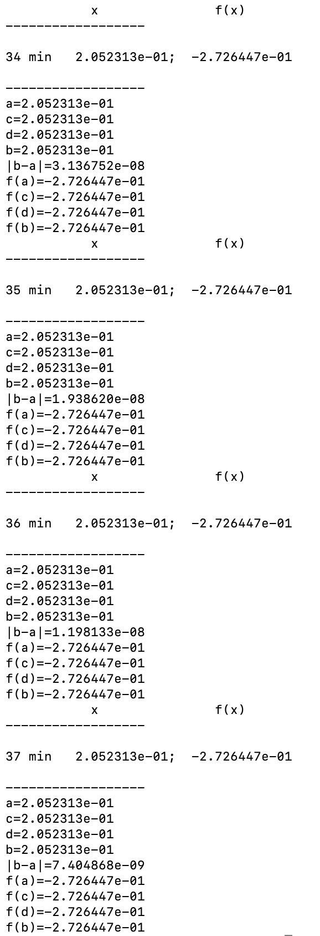

**Висновки:** Я написав программу для пошуку мінімуму функції одного аргументу методом золотого перетину (в моєму випадку вiн тiльки один) вивів всі аргументи (a,c,d,b ) оскільки в мене вийшло a<c<d<b, то це свідчить про правильне виконання програми, а також f(a) , f(c) , f(d) та f(b) на кожній ітерації та саму кількість пророблених ітерацій. Для остаточної перевірки правільності виведених результатів порівняв їх з результатами 3 лабораторної роботи та резурьтатами що вивела  і впевнився що все правильно, оскільки все зійшлося.